Гимнастика для глаз во время работы за компьютером

1 упражнение "ПАЛЬМИНГ"
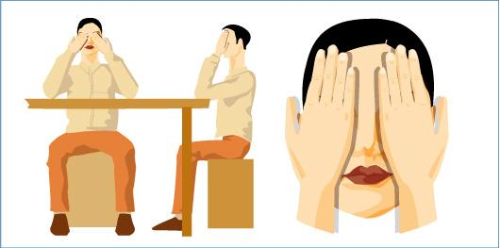
1. Сядьте прямо, раслабьтесь.
2. Прикройте глаза таким образом: середина ладони правой руки должна находиться напротив правого глаза, то же самое с левой рукой.
3. Опустите локти на стол.
4. Тело не должно быть напряжено, и руки, и спина, и шея должны быть расслаблены. Дыхание должно быть спокойным.
2 упражнение "СКВОЗЬ ПАЛЬЦЫ"
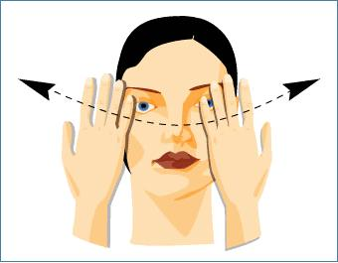
1. Согните руки в локте так, чтобы ладони находились чуть ниже уровня глаз. Разомкните пальцы.
2. Делайте плавные повороты головой вправо-влево, при этом смотрите сквозь пальцы, вдаль, а не на них. Пусть взгляд скользит, не задерживаясь на чем-то одном.
3. Делайте попеременно три поворота с открытыми глазами и три с закрытыми.
3 упражнение "ДЛЯ БРОВЕЙ"
Поднимите брови как можно выше, при этом проследите за тем ощущением, которое появится в верхней части ушей.
4 упражнение
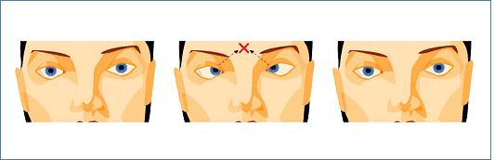
Глубоко и медленно вдыхая (желательно, животом), посмотрите в межбровье, задержите глаза в этом положении на несколько секунд. Медленно выдыхая, верните глаза в исходное положение и закройте на несколько секунд.
5 упражнение
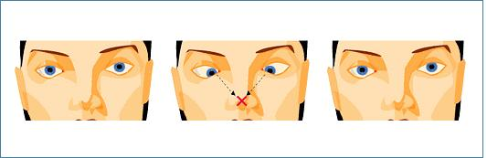
Глубоко вдыхая, посмотрите на кончик носа. Сделайте задержку на несколько секунд и, выдыхая, верните глаза в исходное положение. Закройте глаза на небольшое время.
6 упражнение
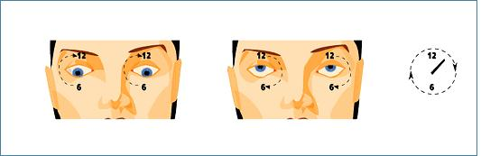
1. Вдыхая, опустить глаза вниз и затем медленно поворачивать их по часовой стрелке, остановившись в самой верхней точке (на 12-ти часах). Не задерживаясь, начать выдох и продолжить поворот глаз по часовой стрелке вниз (до 6 часов).
2. Закрыть после выполнения упражнения, глаза на несколько секунд.
3. Затем сделать это упражнение, поворачивая глаза против часовой стрелки.

7 упражнение
1.На вдохе посмотрите в правый верхний угол (приблизительно 45° от вертикали) и, не задерживаясь, верните глаза в исходное положение. На следующем вдохе посмотрите в нижний левый угол и на выходе верните глаза в исходное положение.
2. После выполнения упражнения закройте глаза на несколько секунд.
3. Повторить упражнения, начав с левого верхнего угла
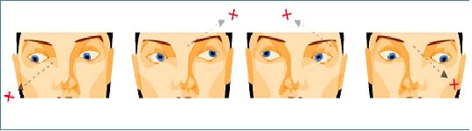
8 упражнеие
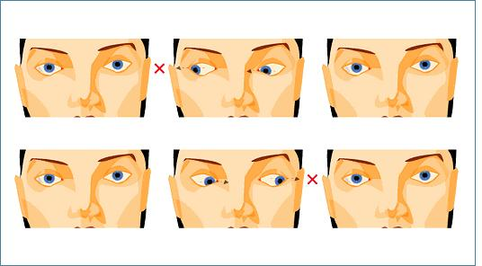
1. На вдохе медленно поверните глаза вправо ("до упора», но без сильного напряжения). Не задерживаясь, на выдохе, верните глаза в исходное положение. Таким же образом поверните глаза влево.
2. После выполнения упражнения закройте глаза на несколько секунд

